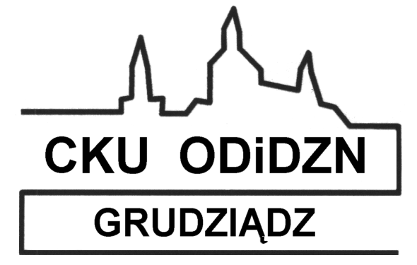 | CENTRUM KSZTAŁCENIA USTAWICZNEGO  OŚRODEK DOSKONALENIA I DORADZTWA ZAWODOWEGO NAUCZYCIELI  86-300 Grudziądz, ul. Legionów 2  tel. 56 45 136 31, 724 450 342, 603 260 303 fax. 56 45 136 32  e-mail: sekretariat@odn-grudziadz.edu.pl www.odn-grudziadz.edu.pl
 | AKREDYTOWANA PLACÓWKA DOSKONALENIA NAUCZYCIELI
OCENIANIE – SZTUKĄ GROMADZENIA INFORMACJI O UCZNIU
Forma: | szkolenie
Oferta przeznaczona dla: | - Nauczyciele szkół podstawowych i ponadpodstawowych
Planowany termin rozpoczęcia: | 23.02. 2022 r., godz. 16.30 | ZAPISY DO: 18.02.2022 r.
Liczba godzin: | 4 godziny dydaktyczne
Odpłatność: | 60 zł
Miejsce: | online
Zakres tematyczny: | - Wpływ oceniania szkolnego na efektywność kształcenia.  - Kultura nauczycielskiego oceniania.  - Psychologiczne uwarunkowania oceniania i pułapki z nim związane.  - Prawne aspekty oceniania z perspektywy organu sprawującego nadzór pedagogiczny.
Prowadzący: | Krzysztof Bylicki – pracownik nadzoru pedagogicznego, egazminator
Kierownik szkolenia: | Krzysztof Żurawski – doradca metodyczny ODiDZN  tel: 697 740 028 e-mail: kzurawski@odn-grudziadz.edu.pl
Organizacja: | - W celu potwierdzenia swojego uczestnictwa w szkoleniu należy wypełnić i przesłać Kartę zgłoszenia znajdującą się na stronie Ośrodka http://www.odn-grudziadz.ehost.pl/  - Na Karcie zgłoszenia konieczne jest podanie adresata faktury:  - w przypadku osoby fizycznej – należy podać dane dotyczące uczestnika szkolenia,  - w przypadku instytucji (szkoła/placówka) – należy podać dane dotyczące nabywcy i odbiorcy.  - Dane na zaświadczeniu generowane są na podstawie Karty zgłoszenia.  - Warunek odbycia szkolenia – minimum 15 osób.  - O zakwalifikowaniu się na formę doskonalenia i szczegółach organizacyjnych poinformujemy za pośrednictwem poczty mailowej.  - Link do szkolenia przesłany zostanie drogą mailową w dniu szkolenia, tj. 23.02.2022 w godzinach przedpołudniowych.  - Opłatę za szkolenie proszę dokonać po uzyskaniu informacji  o zakwalifikowaniu się na szkolenie.

